

**Guide de l’enseignante ou enseignant**

|  |
| --- |
| **RÉSUMÉ DE LA SAÉ** |

|  |
| --- |
| **Éducation physique et à la santé**  **5e année du primaire**  **Compétence : Agir dans…**    **Titre de la SAÉ : La gymnastique**  *Ce travail a été réalisé par des étudiants de 2e année dans le cadre des cours «Planification des interventions en ÉPS» et «Évaluation des apprentissages en ÉPS. Il est donc fort tout-à-fait normal que certaines informations soient à corriger. Certains commentaires ont volontairement été gardés pour que vous puissiez comprendre les exigences fixées. |

**SITUATION D’APPRENTISSAGE ET D’ÉVALUATION**

**Informations générales**

|  |  |  |
| --- | --- | --- |
| **Discipline :** Éducation physique et à la santé | **Titre :** La gymnastique | **Nombre de séances :** 8 |

|  |  |  |
| --- | --- | --- |
| **Compétence disciplinaire**  Agir dans … | | **Repères culturels**  Guide de progression des apprentissages |
| **Intention pédagogique**  Dans cette situation d’apprentissage et d’évaluation en gymnastique de 8 séances, l’élève devra d’abord expérimenter différentes actions de locomotion et de non-locomotion en gymnastique en fonction de ses capacités à les réussir, en les classant dans une des 3 catégories suivantes : facile, moyen et difficile. L’élève devra, par la suite, choisir, pour son enchaînement 1 figure de locomotion dans chaque catégorie : facile, moyen et difficile, et 1 figure de non-locomotion pour chaque catégorie : facile, moyen, difficile. Les figures de locomotion, devront inclure au moins 1 déplacement sur appareil, un saut avec course d’élan et une rotation au sol. De plus, les figures de non-locomotion devront inclure 1 posture en équilibre au sol ou sur un appareil et une rotation sur place ou sur un appareil. L’élève devra aussi respecter les différentes contraintes préalablement établies par l’enseignant. Son exécution devra toujours se faire selon les règles de sécurité propre à cette situation d’apprentissage en gymnastique. À la suite de sa prestation, il aura à évaluer, à l’aide d’une grille d’autoévaluation, l’efficacité de sa prestation de même que sa planification. Finalement, l’élève devra nommer les apprentissages réalisés au cours de cette situation d’apprentissage évaluative en gymnastique. | | |
| **Critères d’évaluation1** | **Éléments observables (agir)** | |
| Cohérence de la planification | * Sélection : - D’actions motrices en fonction de ses capacités personnelles et des contraintes de l’activité. * Élaboration de son plan d’action des contraintes de l’activité | |
| Efficacité de l’exécution | * Exécute 2 mouvements dans chacune des catégories (facile, moyen, difficile) * Exécute les actions motrices en les enchaînant de façon …. * Application de règles de sécurité * Maîtrise d’un comportement éthique | |
| Pertinence du retour réflexif | * Évaluation de la démarche, du plan d’action et des résultats. | |

|  |
| --- |
| **Production attendue**  Dans cette situation d’apprentissage évaluative en gymnastique de 8 séances, tu devras d’abord expérimenter différentes actions de locomotion et de non-locomotion en gymnastique en fonction de tes capacités à les réussir, en les classant dans une des 3 catégories suivantes : facile, moyen et difficile. Tu devras, par la suite, choisir, pour ton enchaînement 1 figure de locomotion dans chaque catégorie : facile, moyen et difficile, et 1 figure de non-locomotion pour chaque catégorie : facile, moyen, difficile. Les figures de locomotion, devront inclure au moins 1 déplacement sur appareil, un saut avec course d’élan et une rotation au sol. De plus, les figures de non-locomotions devront inclure 1 posture en équilibre au sol ou sur un appareil et une rotation sur place ou sur un appareil. Tu devras aussi respecter les différentes contraintes préalablement établies par l’enseignant. Ton exécution devra toujours se faire selon les règles de sécurité propre à la gymnastique. De plus, tu devras sélectionner des figures dont tu crois que tu seras capable de faire une fois que tu seras davantage expérimenté, et ce, dans le but de surpasser tes capacités actuelles. À la suite de ta prestation, tu auras à évaluer, à l’aide d’une grille d’autoévaluation, l’efficacité de ta prestation de même que ta planification. Finalement, tu devras nommer les apprentissages réalisés au cours de cette situation d’apprentissage évaluative en gymnastique.  De plus à chaque cours, tu devras remplir ton cahier de l’élève pour me démontrer ton cheminement. Dans ton cahier, pour les trois derniers cours, tu devras mettre en œuvre le plan de ta routine avec une brève explication de ton choix de mouvement. Après ta routine, tu devras identifier les ajustements à apporter pour améliorer ta prestation ainsi que les difficultés observées dans ta routine et tes forces. |

Critères associés aux Cadres d’évaluation conçus à partir de ceux du Programme de formation de l’école québécoise.

**OBJECTIFS D’APPRENTISSAGE (pour chacune des séances de la SAÉ)**

**Séance # 1 :** À la fin de la séance, l’élève sera en mesure de classer dans les catégories facile, moyen et difficile, les différents mouvements expérimentés dans le cours.

**Séance # 2 :** À la fin de la séance l’élève sera en mesure d’exécuter au moins deux mouvements appartenant à la catégorie « facile » et au moins deux mouvements « moyen ».

**Séance  # 3 :** À la fin de la séance l’élève sera en mesure d’exécuter au moins deux mouvements appartenant à la catégorie «  difficile »

**Séance # 4 :** À la fin de la séance l’élève sera en mesure d’effectuer un enchainement de deux d’actions motrices

**Phase de réalisation de la SAE**

**Séance  # 5** À la fin de la séance l’élève sera en mesured’effectuer un enchainement d’au moins 3 actions motrices et d’élaborer un plan de routine en gymnastique.

**Séance #  6:** À la fin de la séance l’élève sera en mesure de pratiquer et d’ajuster son enchainement en gymnastique en préparation à l’évaluation.

**Séance # 7 :** À la fin de la séance l’élève sera en mesure de faire l’autoévaluation de sa prestation et d’amener les ajustements qu’il juge adéquats pour mettre en œuvre la meilleure routine possible lors de l’évaluation.

**Phase d’intégration de la SAE**

**Séance  # 8 :** À la fin de la séance l’élève sera en mesure de mobiliser, dans une prestation, l’enchainement d’actions préalablement planifié et ajusté.

**Contraintes de la tâche complexe**

1. Tâche complexe liée à la planification :
   * Élaboration du plan d’action

* L’élève doit élaborer une routine enchaînée, incluant 2 mouvements gymniques facile, 2 moyens et 2 difficiles.
* L’élève doit y inclure un mouvement de locomotion, de non-locomotion, un déplacement sur appareil, un saut avec course d’élan et une rotation sur un appareil.
* L’élève doit inscrire dans son cahier de l’élève la planification apportée dans chacun de ces cours.

1. Tâche complexe liée à la prestation :
   * Exécution

* L’élève doit exécuter l’enchainement planifiée, incluant 2 mouvements gymniques faciles, 2 moyens et 2 difficiles.
* L’élève doit exécuter un mouvement de locomotion, de non-locomotion, un déplacement sur appareil, un saut avec course d’élan et une rotation sur un appareil dans sa routine de 6 mouvements.
* L’élève doit utiliser les appareils mis à sa disposition.
* L’élève doit respecter les règles de sécurité dans l’exécution de ses mouvements.

1. Tâche complexe liée à l’autoévaluation :

* L’élève doit se donner une note globale sur 5.
* L’élève doit faire une évaluation dans son cahier de.
* L’élève doit ensuite faire une évaluation après la prestation sur les éléments et contraintes infligés par le professeur tout au long de la situation d’apprentissage évaluative en gymnastique.
* L’élève doit aussi être capable de faire une rétroaction sur les ajustements apportés après sa prestation.

RÉPARTITION DES APPRENTISSAGES DANS CHACUNE DES SÉANCES

|  |  |  |  |  |  |  |  |  |
| --- | --- | --- | --- | --- | --- | --- | --- | --- |
| Apprentissages  Les différents apprentissages au primaire ou au secondaire doivent être tirés de la progression des apprentissages en ÉPS et démontrés une cohérence avec l’intention pédagogique, la production attendue, les contraintes et les tâches proposées.  Ce que je veux que mes élèves apprennent (connaissances, savoir-faire moteur, stratégies, savoir-être, pratique sécuritaire). Bref, tous les savoirs que vous allez enseigner pendant la SAÉ. | Séances de la SAÉ | | | | | | | |
| 1 | 2 | 3 | 4 | 5 | 6 | 7 | 8 |
| **Savoirs** | | | | | | | | |
| B. Les concepts d’espace et de temps : | | | | | | | | |
| 1 - Déterminer l’espace disponible | X8 | x | x | x | x | x | x | x |
| 2- Différencier les niveaux | X8 | x | x | x | x | x | x | x |
| 3 – Identifier les points de repère | X8 | x | x | x | x | x | x | x |
| 4- Estimer des distances | X8 | x | x | x | x | x | x | x |
| C. Les principes d’équilibration | | | | | | | | |
| 1 – Trouver quelques façons de rester en équilibre | X1 | x | x | x | x | x | x | x |
| **Savoir-faire moteur** | | | | | | | | |
| A. Les actions de locomotion | | | | | | | | |
| 2. Les déplacements sur les appareils. | | | | | | | | |
| b. Traverser des appareils à surface plus ou moins élevée | X1 | x | x | x | x | x | x | x |
| 4. Les sauts avec course d’élan | | | | | | | | |
| a. Exécuter différents sauts avec course d’élan | X2 | X3 | x | x | x | x | x | x |
| b. Exécuter différents sauts à partir d’un appareil ou d’un engin propulseur (ex. : mini-trampoline) | X2 | X3 | x | x | x | x | x | x |
| 6. Les rotations au sol | | | | | | | | |
| a. Exécuter une roulade avant groupée | X2 | X3 | x | x | x | x | x | x |
| b. Exécuter des roulades de différentes façons | X2 | X3 | x | x | x | x | x | x |
| c. Exécuter des rotations complexes (ex. : roue latérale, rondade) | X2 | x | X4 | x | x | x | x | x |
| B. Les actions de non-locomotion | | | | | | | | |
| 1. Les postures en équilibre au sol et sur des appareils | | | | | | | | |
| a. Maintenir des postures simples en utilisant différents appuis | x1 | x | x | x | x | x | x | x |
| b. maintenir des postures simples sur des appareils | X2 | X3 | x | x | x | x | x | x |
| c. maintenir des postures complexes en utilisant différents appuis | X2 | x | X4 | x | x | x | x | x |
| 2. Les rotations sur place et sur des appareils | | | | | | | | |
| a. Tourner autour de son axe au sol | X1 | x | x | x | x | x | x | x |
| c. Tourner autour de son axe sur un appareil | X2 |  | X4 | x | x | x | x | x |
| **Savoir-être** | | | | | | | | |
| A. Les éléments liés à l’éthique | | | | | | | | |
| 8. Valoriser le dépassement de soi | X5 | x | x | x | x | x | x | x |
| 11. Faire preuve d’honnêteté dans son comportement | X5 | x | x | x | x | x | x | x |
| **Pratiques sécuritaires** | | | | | | | | |
| 1. Expliquer dans ses mots les modalités d’utilisation du matériel en ÉPS | | | | | | | | |
| a. Expliquer l’importance d’utiliser le matériel de façon sécuritaire en fonction des types d’activités (ex. : éviter de se blesser). | X6 | x | x | x | x | x | x | x |
| b. Nommer les règles de sécurité relatives à la disposition du matériel (ex. : placer ou replacer les tapis à distance sécuritaire). | X6 | x | x | x | x | x | x | x |
| 2. Expliquer dans ses mots l’importance d’une tenue vestimentaire adéquate en fonction du contexte. | X6 | x | x | x | x | x | x | x |
| 3. Identifier quelques exercices dommageables | X7 | x | x | x | x | x | x | x |
| 4. Reconnaître les situations potentiellement dangereuses | | | | | | | | |
| a. Identifier des situations potentiellement dangereuses (ex. : port de bijoux, tapis mal placés). | X7 | x | x | x | x | x | x | x |

**RÉSUMÉ DE LA SAÉ**

|  |  |  |  |
| --- | --- | --- | --- |
| PHASES DE LA SITUATION | | | |
| Préparation | | | Groupe |
| Séance # 1 | TÂCHE # 1 | **Type de tâche et brève description :**  -Échauffement au début de chaque cours **10 minutes**  -Activation des connaissances antérieures : Vidéos d’introduction de routines au sol de gymnastique. **3 minutes**  -Tâche diagnostique : parmi les actions de locomotions, expérimenter les différents mouvements et déplacements, au sol, à la poutre, sur une ligne, avec une banque d’images donnée par l’enseignant. **15 minutes**  -Explication de la production attendue : **2 minutes**  **-**Tâches d’acquisition des savoirs : **3 minutes**  Il y aura 4 stations dans le gymnase dans lesquelles il y aura deux nouveaux mouvements faciles pour chacune d’elle. Le professeur va montrer les éléments de base de ces nouveaux savoirs que l’on retrouve à chaque station.  -Tâche d’entraînement systématique : **20 minutes**  . Par la suite, les élèves vont débuter à une station et le professeur donnera un coup de sifflet après 5 minutes pour ensuite donner des rétroactions sur ce qu’il a vu. Ensuite, les élèves se dirigent à l’autre atelier.  Poutre : deux déplacements de base  Tapis : deux figures statiques de base  Tremplin : deux sauts de base  Sol (tapis) : deux rotations sur place de base    -Retour au calme à la fin de chaque cours : **2 minutes**  -Retour sur les apprentissages faits durant la période **5 minutes**  **Organisation et matériel :**  Images  Tapis  Poutre  tremplin  **Fonction et objet de l’évaluation :**  L’enseignant circule à travers les différents groupes et cible les élèves ayant de plus grandes difficultés. L’enseignant prend aussi des traces sur le bon travail des élèves et vérifie le cahier de l’élève pour voir la progression de celui-ci.  **Durée : 60 minutes** |  |
| Séance # 2 | TÂCHE # 1 | **Type de tâche et brève description :**  -Échauffement au début de chaque cours **10 minutes**  -Activation des connaissances antérieures : Retour sur les apprentissages des nouveaux mouvements de base vus au dernier cours. **3 minutes**  **-**Tâches d’acquisition des savoirs : **3 minutes**  Il y aura 4 stations dans le gymnase dans lesquelles il y aura deux nouveaux mouvements «moyen» pour chacune d’elle. Le professeur va montrer les éléments de base de ces nouveaux savoirs que l’on retrouve à chaque station.  -Tâche d’entraînement systématique : **20 minutes**  Par la suite, les élèves vont débuter à une station et le professeur donnera un coup de sifflet après 5 minutes pour ensuite donner des rétroactions sur ce qu’il a vu. Ensuite, les élèves se dirigent à l’autre atelier.  Poutre : deux déplacements de difficulté moyenne  Tapis : deux figures statiques de difficulté moyenne  Tremplin : deux sauts de difficulté moyenne  Sol (tapis) : deux rotations sur place de difficulté moyenne    -Retour sur les apprentissages faits durant la période à la fin de chaque cours  **5 minutes**  -Retour au calme à la fin de chaque cours **2 minutes**  **Organisation et matériel :**  Images  Tapis  Poutre  tremplin  **Fonction et objet de l’évaluation :**  L’enseignant circule à travers les différents groupes et cible les élèves ayant de plus grandes difficultés. L’enseignant prend aussi des traces sur le bon travail des élèves et vérifie le cahier de l’élève pour voir la progression de celui-ci.  **Durée :** 60 minutes |  |
| Séance # 3 | TÂCHE # 1 | **Type de tâche et brève description :**  -Échauffement au début de chaque cours **10 minutes**  -Activation des connaissances antérieures : Retour sur les apprentissages des nouveaux mouvements moyens vus au dernier cours. **3 minutes**  **-**Tâches d’acquisition des savoirs : **3 minutes**  Il y aura 4 stations dans le gymnase dans lesquelles il y aura deux nouveaux mouvements difficiles pour chacune d’elle. Le professeur va montrer les éléments difficiles de ces nouveaux savoirs que l’on retrouve à chaque station.  -Tâche d’entraînement systématique : **20 minutes**  Par la suite, les élèves vont débuter à une station et le professeur donnera un coup de sifflet après 5 minutes pour ensuite donner des rétroactions sur ce qu’il a vu. Ensuite, les élèves se dirigent à l’autre atelier.  Poutre : un déplacement de difficulté difficile, intégrant une figure statique vue au sol.  Tapis : deux figures statiques difficiles  Tremplin : Faire un saut de base au bout du tremplin en ajoutant un autre saut moyen à la sortie. Donc cela devient des sauts difficiles (intégrer deux fois un enchaînement similaire)  Sol (tapis) : deux rotations sur place de difficulté difficile    -Retour au calme à la fin de chaque cours : **2 minutes**  -Retour sur les apprentissages faits durant la période : **5 minutes**  **Organisation et matériel :**  Images  Tapis  Poutre  tremplin  **Fonction et objet de l’évaluation :**  L’enseignant circule à travers les différents groupes et cible les élèves ayant de plus grandes difficultés. L’enseignant prend aussi des traces sur le bon travail des élèves et vérifie le cahier de l’élève pour voir la progression de celui-ci.  **Durée :** 60 minutes |  |

|  |  |  |  |
| --- | --- | --- | --- |
| Réalisation | | |  |
| Séance # 4 | TÂCHE # 1 | **Type de tâche et brève description :**  - Échauffement **10 minutes**  - Activation des connaissances antérieures : questionnement sur leurs expérimentations des mouvements et figures faciles, moyens et difficiles. Les élèves devront expliquer les raisons pour lesquels ils ont classé les mouvements dans les catégories : **5 minutes** - Rappel de la production attendue : **3 minutes**  - Tâche d’entraînement systématique : les élèves doivent pratiquer les mouvements vus antérieurement : **15 minutes**  - Structuration des savoirs : avec les mouvements appris, les élèves effectueront un enchaînement d’au moins deux mouvements : **15 minutes**  - Retour au calme : **2 minutes**  - Retour sur les apprentissages faits durant la période : **5 minutes**  **Organisation et matériel :**  Même organisation que le cours #3.  **Durée :** 60 minutes |  |
| Séance # 5 | TÂCHE # 1 | **Type de tâche et brève description :** - Échauffement **10 minutes**  - Activation des connaissances antérieures : **5 minutes** - Structuration des savoirs : Avec les mouvements appris, les élèves effectueront un enchaînement de différents mouvements : **20 minutes**  - 1e partie de la tâche complexe : l’élève devra débuter une élaboration de sa routine dans son cahier de l’élève. **15 minutes**  - Retour au calme **: 2 minutes**  - Retour sur les apprentissages faits durant la période **: 5 minutes**  **Organisation et matériel :**  Même organisation que le cours #3 et #4  **Durée :** 60 minutes |  |
| Séance # 6 | TÂCHE # 1 | **Type de tâche et brève description :**  Échauffement au début de chaque cours **10 minutes**  Activation des connaissances antérieures **5 minutes**  Rappel de la production attendue : **3 minutes**  Tâche complexe **25 minutes** : du plan les élèves travail en petits groupes. L’élève devra planifier sa routine, l’exécuter et par la suite faire les ajustements nécessaires selon sa propre évaluation de sa prestation et celle de ses pairs.  Retour au calme : **2minutes**  Retour sur les apprentissages : **5 minutes**  **Organisation et matériel :** Dans le gymnase il y aura plusieurs stations avec matelas de type fosse tremplin, tapis de sol et poutre et les élèves pourront exécuter leurs routines à ces endroits. Une station sera faite selon l’image ci-dessus et les autres seront sous forme de tapis de sol. Quand l’élève est prêt, il peut aller exécuter sa routine sur la station illustrée.  **Fonction et objet de l’évaluation :**  L’enseignant circule à travers les différents groupes et cible les élèves ayant de plus grandes difficultés. L’enseignant prend aussi des traces sur le bon travail des élèves et vérifie le cahier de l’élève pour voir la progression de celui-ci.  **Durée :** 60 minutes |  |
| Séance # 7 | TÂCHE # 1 | **Type de tâche et brève description :**  Échauffement au début de chaque cours **10 minutes**  Activation des connaissances antérieures **5 minutes**  Rappel de la production attendue**: 5 minutes**  Tâche complexe **25 minutes** : élaboration du plan les élèves travail en petits groupes. L’élève devra planifier sa routine, l’exécuter et par la suite faire les ajustements nécessaires selon sa propre évaluation de sa prestation et celle de ses pairs.  Retour au calme : **2 minutes**  Retour sur les apprentissages : **5 minutes**  **Organisation et matériel :** Dans le gymnase il y aura plusieurs stations avec matelas de type fosse tremplin, tapis de sol et poutre et les élèves pourront exécuter leurs routines à ces endroits. Une station sera faite selon l’image ci-dessus et les autres seront sous forme de tapis de sol. Quand l’élève est prêt, il peut aller exécuter sa routine sur la station illustrée.  **Fonction et objet de l’évaluation :**  L’enseignant circule à travers les différents groupes et cible les élèves ayant de plus grandes difficultés. L’enseignant prend aussi des traces sur le bon travail des élèves et vérifie le cahier de l’élève pour voir la progression de celui-ci. |  |
| Intégration | | |  |
| Séance # 8 | TÂCHE # 1 | **Type de tâche et brève description :**  Échauffement au début de chaque cours **10 minutes**  Activation des connaissances antérieures **5 minutes**  Tâche évaluative : l’élève devra élaborer un plan de sa routine. Il l’exécute, et termine en évaluant sa prestation ainsi que sa démarche pour en faire ressortir les forces et les difficultés ainsi que les ajustements à apporter pour améliorer sa routine.    **Organisation et matériel :**  Une station d’évaluation et les autres sont des stations ou les élèves se pratiquent sur des tapis de sol. Les élèves passent tour à tour devant l’enseignant pour faire leur routine.  **Fonction et objet de l’évaluation :** Grâce au cahier de l’élève l’enseignant sera en mesure d’évaluer l’élaboration de la routine ainsi que l’autoévaluation  De l’élève et les ajustements que l’élève pourrait faire pour s’améliorer.  **Durée :** 60 minutes |  |

**Outils d’évaluation et outils complémentaires pour l’enseignant**

|  |  |  |
| --- | --- | --- |
| Compétence : Agir | GRILLE D’ÉVALUATION DE L’ENSEIGNANT GROUPE : DATE : 25 Février 2014 |  |

|  |  |  |  |  |  |  |  |  |  |  |  |  |
| --- | --- | --- | --- | --- | --- | --- | --- | --- | --- | --- | --- | --- |
| **Légende :**  **+ Réussi**  **+- Plus ou moins réussi**  **x Non réussi**  O **Avec de l’aide**  **NE : Non évalué**  **Noms des Élèves** | **Résultat en pourcentage** | **Critères d’évaluation** | | | | | | | | | | |
| **Cohérence de la planification** | **Efficacité de l’exécution** | | | | | | | **Pertinence du retour réflexif** | | |
| **Éléments observables** (indiquez, dans la colonne visée, la cote concernée ou tout autre signe distinctif pour expliquer votre résultat) | | | | | | | | | | |
| Sélectionne des enchaînements et des actions motrices selon ses capacités et les contraintes | | Exécute 2 mouvements dans chacune des catégories | | Exécute les actions motrices en les enchaînant | | Application des règles de sécurité | Maîtrise un comportement éthique | Évalue sa démarche et ses résultats |  |
|  |  |  | | |  | |  |  |  |  |  |
|  |  |  | | |  | |  |  |  |  |  |
|  |  |  | | |  | |  |  |  |  |  |
|  |  |  | | |  | |  |  |  |  |  |
|  |  |  | | |  | |  |  |  |  |  |
|  |  |  | | |  | |  |  |  |  |  |
|  |  |  | | |  | |  |  |  |  |  |
|  |  |  | | |  | |  |  |  |  |  |
|  |  |  | | |  | |  |  |  |  |  |
|  |  |  | | |  | |  |  |  |  |  |
|  |  |  | | |  | |  |  |  |  |  |
|  |  |  | | |  | |  |  |  |  |  |
|  |  |  | | |  | |  |  |  |  |  |
|  |  |  | | |  | |  |  |  |  |  |
|  |  |  | | |  | |  |  |  |  |  |
|  |  |  | | |  | |  |  |  |  |  |
|  |  |  | | |  | |  |  |  |  |  |
|  |  |  | | |  | |  |  |  |  |  |
|  |  |  | | |  | |  |  |  |  |  |
|  |  |  | | |  | |  |  |  |  |  |
|  |  |  | | |  | |  |  |  |  |  |
|  |  |  | | |  | |  |  |  |  |  |
|  |  |  | | |  | |  |  |  |  |  |
|  |  |  | | |  | |  |  |  |  |  |

**CAHIER DE L’ÉLÈVE**

**GYMNASTIQUE**

Nom : ______________ Prénom : _______________

Ceci est ton cahier. Tu devras le remplir à chaque cours afin de laisser des traces de ton cheminement.

**COURS 1*Exploration des mouvements et figures.***Parmi les mouvements et figures que tu as expérimentés, donne un niveau de difficulté à chacun de ces mouvements. (Voir les images des mouvements et figures à la fin de ton cahier).

|  |  |  |  |  |  |  |  |
| --- | --- | --- | --- | --- | --- | --- | --- |
| **Mouvements de gymnastique à classer en y apposant un X** | | | | | | | |
| **Mouvement** |  | **Facile** |  | **Moyen** |  | **Difficile** |  |
| **1** |  |  |  |  |  |  |  |
| **2** |  |  |  |  |  |  |  |
| **3** |  |  |  |  |  |  |  |
| **4** |  |  |  |  |  |  |  |
| **5** |  |  |  |  |  |  |  |
| **6** |  |  |  |  |  |  |  |
| **7** |  |  |  |  |  |  |  |
| **8** |  |  |  |  |  |  |  |
| **9** |  |  |  |  |  |  |  |
| **10** |  |  |  |  |  |  |  |
| **11** |  |  |  |  |  |  |  |
| **12** |  |  |  |  |  |  |  |
| **13** |  |  |  |  |  |  |  |
| **14** |  |  |  |  |  |  |  |
| **15** |  |  |  |  |  |  |  |

2) Nomme-moi deux mouvements et /ou figures faciles que tu maîtrises :   
- _____________________________________________________________________________  
- _____________________________________________________________________________

3) Mouvements et/ou figures à travailler :  
____________________________________________________________________________________________________________________________________________________________________________________________________________________________________________________________________________________

**COURS 2  
*Exploration des mouvements «moyens».***1) Nomme-moi deux mouvements et /ou figures de niveau moyen que tu maîtrises :   
1 - _____________________________________________________________________________  
2 - ____________________________________________________________________________

2) Mouvements et/ou figures à travailler :  
____________________________________________________________________________________________________________________________________________________________________________________________________________________________________________________________________________________

**COURS 3  
*Exploration des mouvements «difficiles»***1) Nomme-moi deux mouvements et /ou figures de la catégorie «moyen» que tu maîtrises :   
- _____________________________________________________________________________  
- _____________________________________________________________________________

2) Mouvements et/ou figures à travailler :  
____________________________________________________________________________________________________________________________________________________________________________________________________________________________________________________________________________________  
  
3) Comment as-tu amélioré les mouvements et les figures que tu avais choisis au cours précédent ? ________________________________________________________________________________________________________________________________________________________________________________________________________________________________________________________________________________________________________________________________________________________________________________

4) Choisi 1 saut de base que tu feras au bout d’un tremplin et choisi un 2e saut de la catégorie «moyen» que tu devras exécuter à la sortie de ton saut au tremplin.  
- Mouvement sur le tremplin : _____________________________________________________  
- Mouvement de sortie de tremplin : ________________________________________________  
  
5) Deux rotations sur place de la catégorie «difficile» :  
1 - ___________________________________ 2 -____________________________________

**COURS 4**  
Identifie au moins 1 enchainement de 2 mouvements que tu réussis :1- _____________________________________ 2 - ___________________________________   
- ______________________________________ - ____________________________________

**COURS 5**Identifie au moins 1 enchainement de 3 mouvements que tu réussis :  
1- _____________________________________ 2 - ___________________________________   
3 - _____________________________________ - ____________________________________

**COURS 6**  
1) Élabore le plan de ta routine.   
1er mouvement : ____________________________________  
2e mouvement : ____________________________________  
3e mouvement : ____________________________________  
4e mouvement : ____________________________________  
5e mouvement : ____________________________________  
6e mouvement : ____________________________________  
  
  
Explique pourquoi tu as choisi cet ordre (pourquoi tu as choisi de placer un mouvement avant un autre).  
________________________________________________________________________________________________________________________________________________________________________________________________________________________________________________________________________________________________________________________________________________________________________________

Après l’exécution :   
- Identifie les ajustements à apporter pour améliorer ta routine.  
____________________________________________________________________________________________________________________________________________________________

**COURS 7**  
1) Élabore le plan de ta routine.   
1er mouvement : ____________________________________  
2e mouvement : ____________________________________  
3e mouvement : ____________________________________  
4e mouvement : ____________________________________  
5e mouvement : ____________________________________  
6e mouvement : ____________________________________  
  
Explique pourquoi tu as choisi cet ordre (pourquoi tu as choisi de placer un mouvement avant un autre).  
________________________________________________________________________________________________________________________________________________________________________________________________________________________________________________________________________________________________________________________________________________________________________________

Après l’exécution :   
- Identifie les ajustements à apporter pour améliorer ta routine.  
________________________________________________________________________________________________________________________________________________________________________________________

**COURS 8**  
Par catégorie, quels sont les deux mouvements que tu as choisi d’intégrer dans ta routine.  
- Faciles :  
 1 - __________________________________ 2 - ____________________________________

- Moyens :   
 1 - __________________________________ 2 - _____________________________________  
  
- Difficiles :  
 1 - __________________________________ 2 - _____________________________________  
  
 Élabore le plan de ta routine.   
1er mouvement : ____________________________________  
2e mouvement : ____________________________________  
3e mouvement : ____________________________________  
4e mouvement : ____________________________________  
5e mouvement : ____________________________________  
6e mouvement : ____________________________________

Explique pourquoi tu as choisi cet ordre (pourquoi tu as choisi de placer un mouvement avant un autre).  
________________________________________________________________________________________________________________________________________________________________________________________________________________________________________________________________________________________________________________________________________________________________________________

**Autoévaluation :**Évalue ta prestation**:** ________________________________________________________________________________________________________________________________________________________________________________________

Ce qui a bien fonctionné :  
_________________________________________________________________________________________  
   
Ce qui a moins bien fonctionné :  
____________________________________________________________________________________________  
  
Pourquoi ? __________________________________________________________________________________________

Quels ajustements pourrais-tu apporter à ta routine pour l’améliorer ?  
________________________________________________________________________________________________________________________________________________________________________________________  
  
Explique-moi si tu as respecté les règles de sécurité et d’éthique. Élabore à ce sujet.  
________________________________________________________________________________________________________________________________________________________________________________________

**____________________________________________________________________________________________**

**BANQUE D’IMAGES À CLASSER**

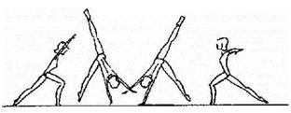 1. Roue latérale

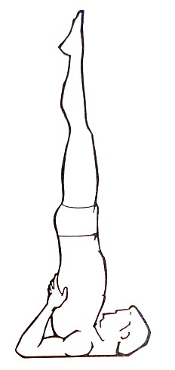2. Chandelle

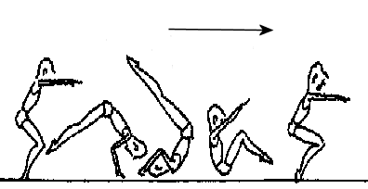 3. Roulade avant

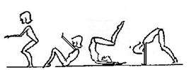 4. Roulade arrière

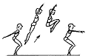5. Saut groupé

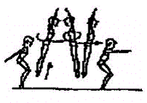 6. Saut tour

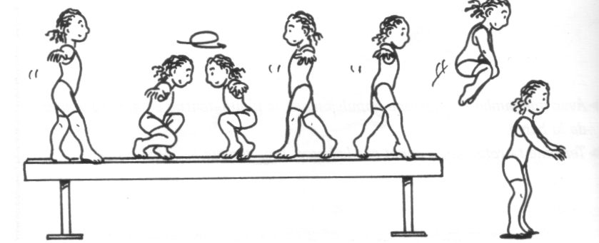7. Demi-tour à la poutre

8. Saut groupé à la poutre

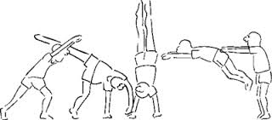 9. Rondade

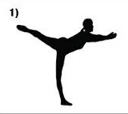 10. Arabesque

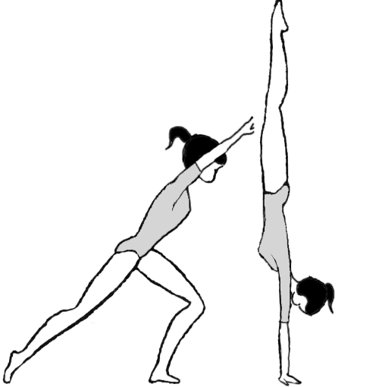11. Équilibre au sol

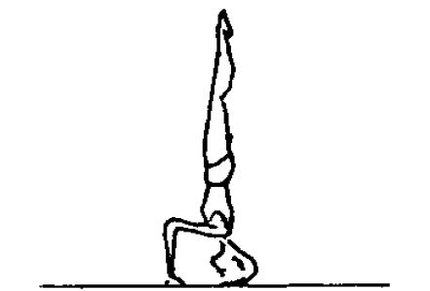12. Trépied

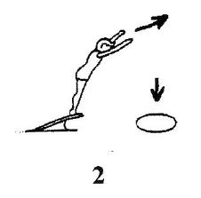13. Saut droit

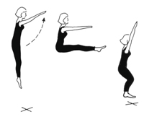14. Saut carpé

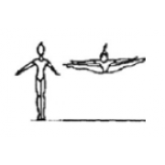 15. Saut écart